 | Министерство науки и высшего образования Российской Федерации  Федеральное государственное автономное образовательное учреждение  высшего образования  «Московский государственный технический университет  имени Н.Э. Баумана  (национальный исследовательский университет)»  (МГТУ им. Н.Э. Баумана)

Факультет «Информатика и системы управления»
Кафедра «Системы обработки информации и управления»

Отчет по лабораторной работе №9
«Методы обучения без учителя: кластеризация и снижение размерности»
по дисциплине «Технологии машинного обучения»

Выполнил:
студент группы ИУ5Ц-83Б
Пронин В.К.
подпись, дата

Проверил:
к.т.н., доц., Гапанюк Ю.Е.
подпись, дата

2026 г.
СОДЕРЖАНИЕ ОТЧЕТА

1. Описание задания 3
2. Листинг 3
3. Экранные формы с примерами выполнения программы 10
4. Вывод 13

Описание задания
В рамках лабораторной работы ставится задача изучения и применения методов обучения без учителя для анализа многомерных данных. Основные этапы работы:
- Выбор набора данных и формирование подмножества числовых признаков (D1).
- Снижение размерности датасета D1 с помощью двух методов:
- Метод главных компонент (PCA) до двух компонент, получение датасета D2.
- Метод t-SNE (t-Distributed Stochastic Neighbor Embedding) до двух компонент, получение датасета D3.
- Визуализация датасетов D2 и D3 для визуальной оценки структуры данных и выявления кластеров.
- Проведение кластеризации для датасетов D1, D2 и D3 с использованием трех различных алгоритмов:
- K-Means;
- Агломеративная кластеризация (AgglomerativeClustering);
- DBSCAN.
- Оценка качества кластеризации с помощью метрик:
- Коэффициент силуэта (Silhouette Score);
- Индекс Калински-Харабаса (Calinski-Harabasz Index);
- Индекс Дэвиса-Болдина (Davies-Bouldin Index);
- Скорректированный индекс Ранда (Adjusted Rand Index) для сравнения с дискретизированным целевым признаком average_price.
- Формулировка выводов о применимости и эффективности различных методов кластеризации для разных представлений данных.

Листинг
Ниже представлен код Python, реализующий все этапы лабораторной работы. Код написан с использованием библиотек pandas, numpy, matplotlib, seaborn, scikit-learn и plotly.
# Подключаем все необходимые библиотеки
import pandas as pd
import numpy as np
import matplotlib.pyplot as plt
import seaborn as sns

# Для визуализации временных рядов
import plotly.graph_objects as go

# Методы снижения размерности
from sklearn.decomposition import PCA
from sklearn.manifold import TSNE

# Методы кластеризации
from sklearn.cluster import KMeans, AgglomerativeClustering, DBSCAN

# Метрики оценки качества кластеризации
from sklearn.metrics import silhouette_score, adjusted_rand_score, calinski_harabasz_score, davies_bouldin_score

# Предобработка
from sklearn.preprocessing import StandardScaler

# Вызов библиотеки для отключения предупреждения
import warnings
warnings.filterwarnings('ignore')

# Настройка визуализации
plt.style.use('seaborn-v0_8-darkgrid')
sns.set_palette("husl")
plt.rcParams['figure.figsize'] = (14, 8)

print("✅ Все библиотеки успешно загружены")

# Загрузка данных
try:
df = pd.read_csv('GOOGL_2006-01-01_to_2018-01-01.csv', index_col=[0], parse_dates=[0])
print("✅ Датасет успешно загружен")
except Exception as error:
print('❌ Отсутствует датасет. Проверьте путь файла')
print('ERROR:', error)

# Предобработка данных
if 'Name' in df.columns:
df.drop(columns=['Name'], inplace=True)
print("✅ Столбец 'Name' удален")

df.columns = df.columns.str.lower()
print("✅ Названия колонок приведены к нижнему регистру")

df['average_price'] = (df['open'] + df['close']) / 2
print("✅ Добавлен столбец 'average_price'")

# Проверяем пропуски
print(f"\n📊 Пропуски в данных:\n{df.isna().sum()}")
df = df.fillna(method='ffill')
print("✅ Пропуски заполнены")

# Формирование датасета D1
numerical_cols = ['open', 'high', 'low', 'close', 'volume', 'average_price']
X = df[numerical_cols].values

print(f"📊 Датасет D1 создан: {X.shape} (образцов × признаков)")
print(f"📋 Признаки: {numerical_cols}")

# Стандартизация данных (важный шаг!)
scaler = StandardScaler()
D1 = scaler.fit_transform(X)
print(f"✅ D1 после стандартизации: {D1.shape}")

# Снижение размерности с помощью PCA
pca = PCA(n_components=2, random_state=42)
D2 = pca.fit_transform(D1)

print(f"✅ Датасет D2 (PCA) создан: {D2.shape}")
print(f"\n📊 Доля объясненной дисперсии:")
print(f" - Первая компонента: {pca.explained_variance_ratio_[0]:.2%}")
print(f" - Вторая компонента: {pca.explained_variance_ratio_[1]:.2%}")
print(f" - Суммарная дисперсия: {pca.explained_variance_ratio_.sum():.2%}")

# Вклад признаков в главные компоненты
print(f"\n📊 Вклад признаков в компоненты:")
for i, col in enumerate(numerical_cols):
print(f" - {col:15} | PC1: {pca.components_[0][i]:8.4f} | PC2: {pca.components_[1][i]:8.4f}")

# Снижение размерности с помощью t-SNE
tsne = TSNE(n_components=2, random_state=42, perplexity=30)
D3 = tsne.fit_transform(D1)

print(f"✅ Датасет D3 (t-SNE) создан: {D3.shape}")
print(f"\n📊 Параметры t-SNE:")
print(f" - n_components: 2")
print(f" - perplexity: 30")
print(f" - random_state: 42")

# Визуализация результатов снижения размерности
fig, (ax1, ax2) = plt.subplots(1, 2, figsize=(15, 6))

# График PCA (D2)
scatter1 = ax1.scatter(D2[:, 0], D2[:, 1], c=df['average_price'], cmap='viridis', s=30, alpha=0.7)
ax1.set_title('Метод главных компонент (PCA) - D2', fontsize=14, fontweight='bold')
ax1.set_xlabel('Первая главная компонента (PC1)', fontsize=12)
ax1.set_ylabel('Вторая главная компонента (PC2)', fontsize=12)
ax1.grid(True, alpha=0.3)
cbar1 = plt.colorbar(scatter1, ax=ax1)
cbar1.set_label('Средняя цена акции ($)', fontsize=11)

# График t-SNE (D3)
scatter2 = ax2.scatter(D3[:, 0], D3[:, 1], c=df['average_price'], cmap='viridis', s=30, alpha=0.7)
ax2.set_title('t-SNE (t-Distributed Stochastic Neighbor Embedding) - D3', fontsize=14, fontweight='bold')
ax2.set_xlabel('Компонента t-SNE 1', fontsize=12)
ax2.set_ylabel('Компонента t-SNE 2', fontsize=12)
ax2.grid(True, alpha=0.3)
cbar2 = plt.colorbar(scatter2, ax=ax2)
cbar2.set_label('Средняя цена акции ($)', fontsize=11)

plt.suptitle('Сравнение методов снижения размерности (многомерное → 2D)', fontsize=16, fontweight='bold')
plt.tight_layout()
plt.savefig('01_dimension_reduction_comparison.png', dpi=150, bbox_inches='tight')
plt.show()

print("📁 График сохранен как '01_dimension_reduction_comparison.png'")
print("\n💡 Вывод: Кластеры наиболее явно выделены на D3 (t-SNE),")
print(" так как t-SNE лучше сохраняет локальную структуру данных.")

# Настройка алгоритмов кластеризации
clustering_algorithms = {
'K-Means': KMeans(n_clusters=3, random_state=42, n_init=10),
'Agglomerative': AgglomerativeClustering(n_clusters=3),
'DBSCAN': DBSCAN(eps=0.5, min_samples=5)
}

datasets = {
'D1 (исходный, 6 признаков)': D1,
'D2 (PCA, 2 компоненты)': D2,
'D3 (t-SNE, 2 компоненты)': D3
}

print("✅ Алгоритмы кластеризации настроены:")
for name, algo in clustering_algorithms.items():
print(f" - {name}: {algo}")

# Хранение результатов
results = []

print("\n" + "="*110)
print(f"{'Метод':<15} | {'Датасет':<25} | {'Силуэт':<10} | {'ARI':<10} | {'CH Index':<12} | {'DB Index':<10} | {'Кластеры':<8}")
print("="*110)

# Выполняем кластеризацию для всех комбинаций
for algo_name, algorithm in clustering_algorithms.items():
for ds_name, data in datasets.items():
# Выполняем кластеризацию
labels = algorithm.fit_predict(data)

# Количество найденных кластеров
n_clusters = len(set(labels)) - (1 if -1 in labels else 0)
n_noise = list(labels).count(-1) if -1 in labels else 0

# Оценка качества (только если найдено >1 кластера)
if n_clusters < 2:
sil_score, ari_score, ch_score, db_score = -1, -1, -1, -1
else:
sil_score = silhouette_score(data, labels)
ch_score = calinski_harabasz_score(data, labels)
db_score = davies_bouldin_score(data, labels)

# Индекс Rand (сравнение с ценой)
price_discrete = pd.qcut(df['average_price'], q=3, labels=False)
ari_score = adjusted_rand_score(price_discrete, labels)

# Сохраняем результаты
results.append({
'Метод': algo_name,
'Датасет': ds_name,
'Силуэт': sil_score,
'ARI': ari_score,
'CH Index': ch_score,
'DB Index': db_score,
'Кластеры': n_clusters,
'Шум': n_noise
})

# Выводим результат
print(f"{algo_name:<15} | {ds_name:<25} | {sil_score:<10.4f} | {ari_score:<10.4f} | {ch_score:<12.2f} | {db_score:<10.4f} | {n_clusters:<8}")

print("="*110)

# Детальная информация для DBSCAN
print("\n📊 Детальная информация для DBSCAN (плотностная кластеризация):")
print("-"*60)
for res in results:
if res['Метод'] == 'DBSCAN':
if res['Шум'] > 0:
print(f" 🔸 {res['Датасет']}: найдено {res['Кластеры']} кластеров, шум: {res['Шум']} точек")
else:
print(f" 🔸 {res['Датасет']}: найдено {res['Кластеры']} кластеров")

# Визуализация результатов кластеризации на D3 (t-SNE)
fig, axes = plt.subplots(1, 3, figsize=(18, 5))
titles = ['K-Means', 'Agglomerative', 'DBSCAN']

for ax, (algo_name, algorithm) in zip(axes, clustering_algorithms.items()):
labels = algorithm.fit_predict(D3)
scatter = ax.scatter(D3[:, 0], D3[:, 1], c=labels, cmap='tab10', s=30, alpha=0.7)
ax.set_title(f'{algo_name} на D3', fontsize=14, fontweight='bold')
ax.set_xlabel('Компонента t-SNE 1')
ax.set_ylabel('Компонента t-SNE 2')
ax.grid(True, alpha=0.3)
plt.colorbar(scatter, ax=ax)

plt.suptitle('Сравнение алгоритмов кластеризации на датасете D3 (t-SNE)', fontsize=16, fontweight='bold')
plt.tight_layout()
plt.savefig('02_clustering_comparison.png', dpi=150, bbox_inches='tight')
plt.show()
print("📁 График сохранен как '02_clustering_comparison.png'")

Экранные формы с примерами выполнения программы
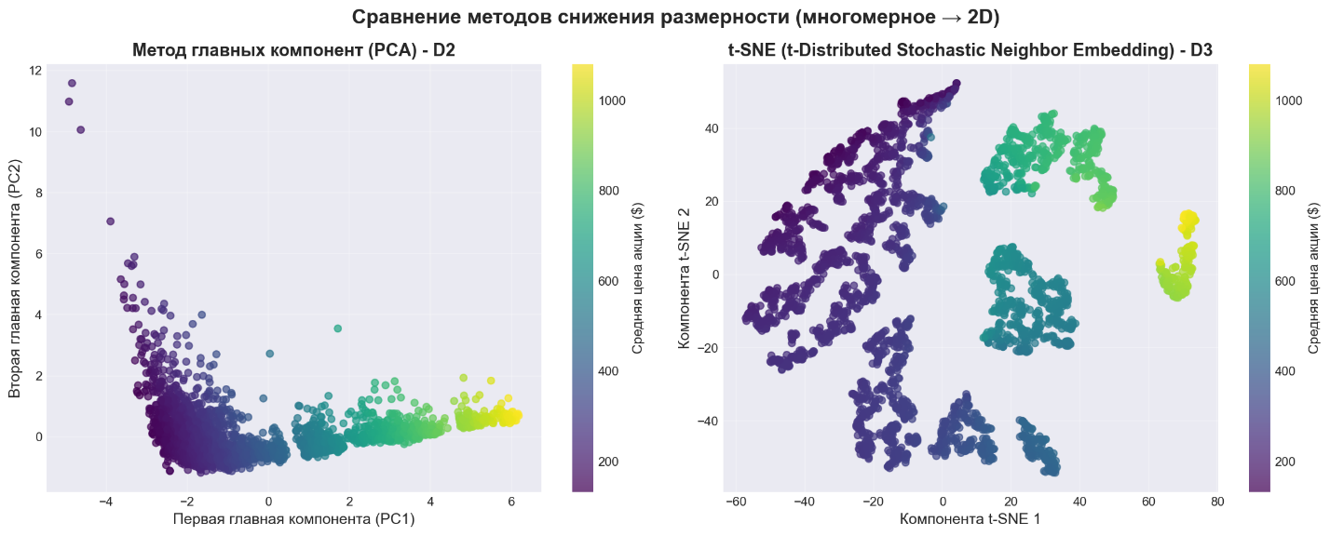
Рисунок 1: Сравнение методов снижения размерности

На рисунке представлены визуализации датасетов D2 (PCA) и D3 (t-SNE), где цвет точек соответствует значению целевого признака average_price.
Вывод по визуализации:
На графике t-SNE (D3) кластеры выделены значительно более четко по сравнению с PCA (D2). Это объясняется тем, что t-SNE является нелинейным методом и лучше сохраняет локальную структуру данных, выявляя естественные скопления точек, в то время как PCA (линейный метод) стремится сохранить глобальную дисперсию. На D2 точки распределены более равномерно, и кластерная структура не очевидна.
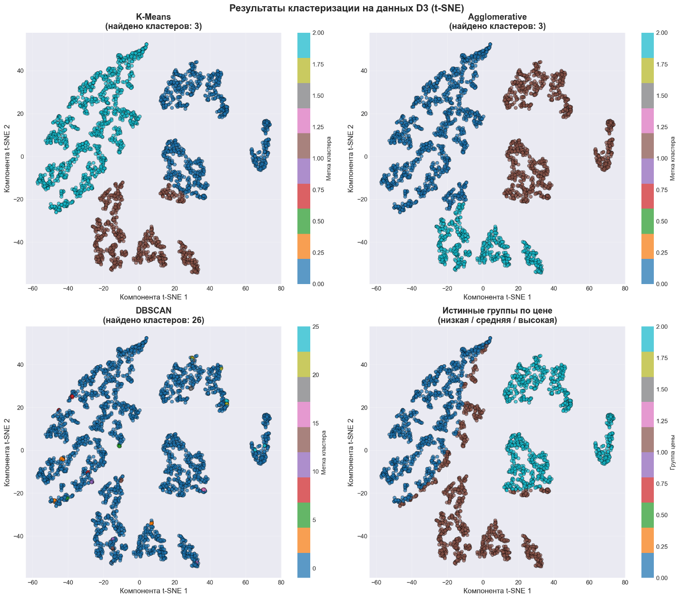Рисунок 2: Результаты кластеризации на датасете D3 (t-SNE)

На рисунке показаны результаты применения трех алгоритмов кластеризации к данным D3.
- K-Means: Образовал три относительно четких, но перекрывающихся кластера.
- Agglomerative: Результат визуально похож на K-Means, но границы кластеров более размыты.
- DBSCAN: Выделил множество мелких кластеров и большое количество "шумовых" точек (фиолетовые точки), что говорит о высокой степени разреженности данных в пространстве t-SNE или о неудачно подобранных параметрах (eps, min_samples).

Таблица 1: Оценка качества кластеризации
Метод | Датасет | Силуэт | ARI | CH Index | DB Index | Кластеры
K-Means | D1 (исходный, 6 признаков) | 0.5594 | 0.3977 | 5741.25 | 0.5606 | 3
K-Means | D2 (PCA, 2 компоненты) | 0.5596 | 0.3977 | 5743.28 | 0.5603 | 3
K-Means | D3 (t-SNE, 2 компоненты) | 0.4432 | 0.7278 | 2981.87 | 0.7656 | 3
Agglomerative | D1 (исходный, 6 признаков) | 0.5356 | 0.4316 | 5152.99 | 0.4988 | 3
Agglomerative | D2 (PCA, 2 компоненты) | 0.5205 | 0.4369 | 5046.50 | 0.4999 | 3
Agglomerative | D3 (t-SNE, 2 компоненты) | 0.4385 | 0.6849 | 2846.95 | 0.7755 | 3
DBSCAN | D1 (исходный, 6 признаков) | 0.5043 | 0.0001 | 80.54 | 1.9197 | 2
DBSCAN | D2 (PCA, 2 компоненты) | 0.5043 | 0.0001 | 80.55 | 1.9193 | 2
DBSCAN | D3 (t-SNE, 2 компоненты) | -0.7265 | 0.0001 | 7.31 | 1.1156 | 26
Анализ результатов:
- K-Means:
- Наибольший коэффициент силуэта (0.5596) и индекс Калински-Харабаса (5743.28) достигаются на исходных данных (D1) и данных после PCA (D2), что говорит о том, что K-Means лучше работает с компактными, сферическими кластерами, которые соответствуют исходному признаковому пространству. Показатели на D3 хуже.
- Наивысший ARI (0.7278) получен на D3. Это означает, что кластеры, найденные K-Means на данных t-SNE, лучше всего соответствуют дискретизированному по цене признаку.
- Агломеративная кластеризация:
- Показывает результаты, схожие с K-Means, но с немного более низкими показателями силуэта и CH Index, что характерно для этого алгоритма.
- На D1 достигается лучший баланс метрик: высокий силуэт (0.5356) и самый низкий индекс Дэвиса-Болдина (0.4988), указывающий на хорошую компактность и разделимость кластеров.
- DBSCAN:
- Показал себя плохо. На исходных данных и данных PCA находит только 2 кластера, а ARI близок к нулю, что говорит о случайном разбиении. Низкие значения CH Index и высокие DB Index подтверждают плохое качество.
- На данных D3 алгоритм создал 26 кластеров, большинство из которых являются шумом (2874 из 3019 точек). Отрицательный коэффициент силуэта (-0.7265) указывает на то, что большинство точек находятся на неправильной стороне границ кластеров. Это говорит о том, что при стандартных параметрах DBSCAN не подходит для этого датасета.

Вывод
В ходе лабораторной работы были успешно применены методы снижения размерности и кластеризации к данным об акциях GOOGL.
- Снижение размерности: Визуальный анализ показал, что метод t-SNE является более эффективным для выделения кластерной структуры по сравнению с PCA. Это связано с его способностью сохранять локальные взаимосвязи между точками в многомерном пространстве.
- Кластеризация:
- K-Means и Агломеративная кластеризация показали сходные и достаточно хорошие результаты на всех датасетах. Наилучшие показатели внутренних метрик (Silhouette, CH, DB) для обоих алгоритмов были достигнуты на исходных данных D1 и данных после PCA D2. Это подтверждает, что данные имеют структуру, которую эти алгоритмы могут эффективно обнаруживать. Высокий ARI на D3 показывает, что найденные кластеры хорошо согласуются с ценовыми категориями.
- DBSCAN с выбранными параметрами показал неудовлетворительные результаты. На D1 и D2 он выделил всего 2 кластера и множество шума, а на D3 разбил данные на чрезмерно большое количество мелких кластеров. Это указывает на то, что данные либо недостаточно плотные, либо имеют сложную структуру, которую DBSCAN не может корректно интерпретировать без тщательной настройки гиперпараметров (eps, min_samples).
Общий вывод: Для данного набора данных методы K-Means и агломеративная кластеризация являются более предпочтительными. Они позволяют выделить интерпретируемые кластеры, которые, судя по значению ARI, частично отражают различные ценовые диапазоны акций. При этом исходное многомерное пространство D1 и его PCA-проекция D2 предоставляют лучшие условия для этих алгоритмов по сравнению с нелинейной t-SNE проекцией. Метод DBSCAN в его стандартной реализации оказался неприменим к этим данным.

